Даниил Леднёв
1 класс
ГБОУ “Школа №1392 им. Д.В. Рябинкина”

Приключения Гагарина и Тэ
  - фантастический рассказ
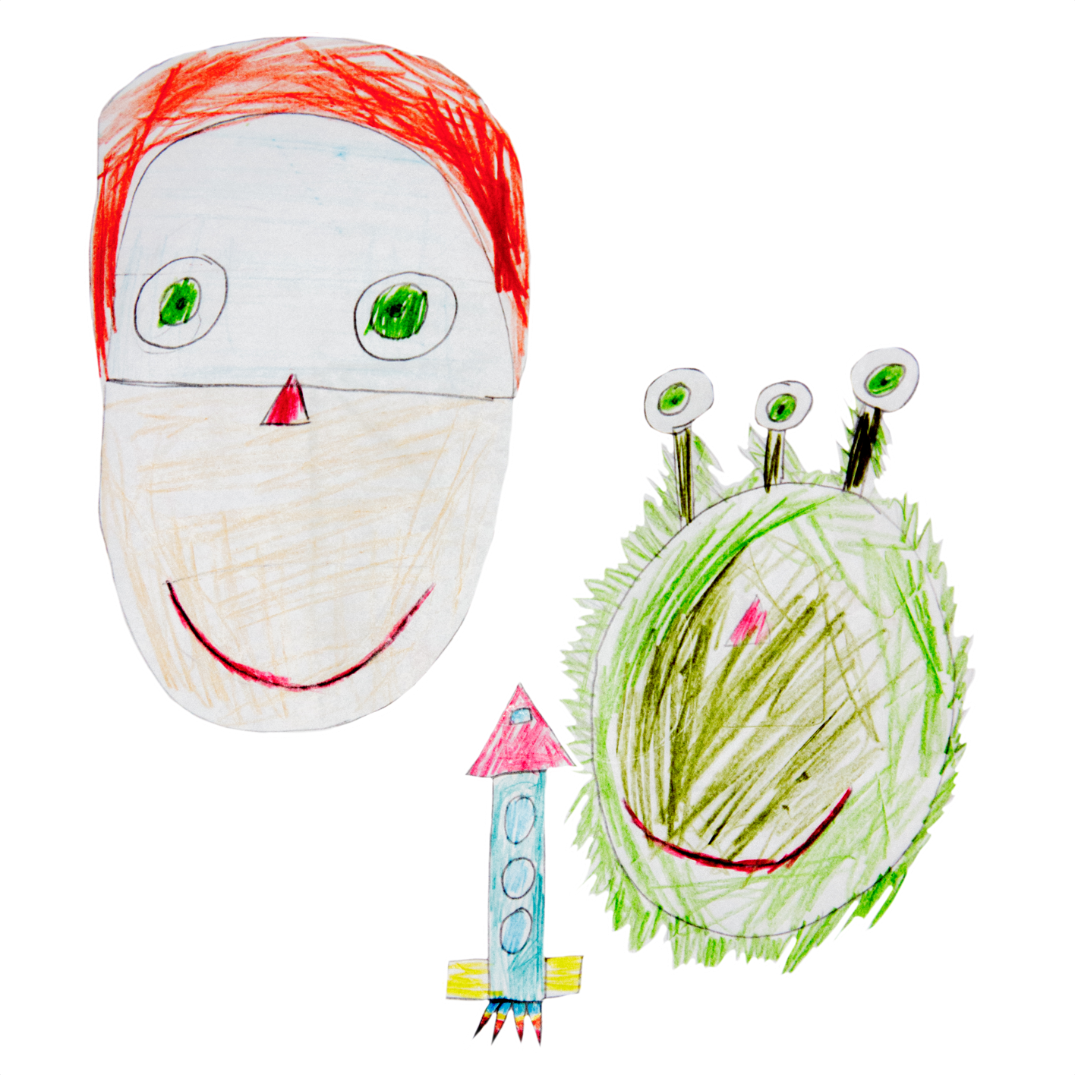
Космический корабль “Восток-1” вышел на орбиту Земли. Он набирал скорость, чтобы облететь планету. На борту был самый первый человек, который осмелился подняться в космос. Человека звали Гагарин. Он был одет в защитный скафандр оранжевого цвета.
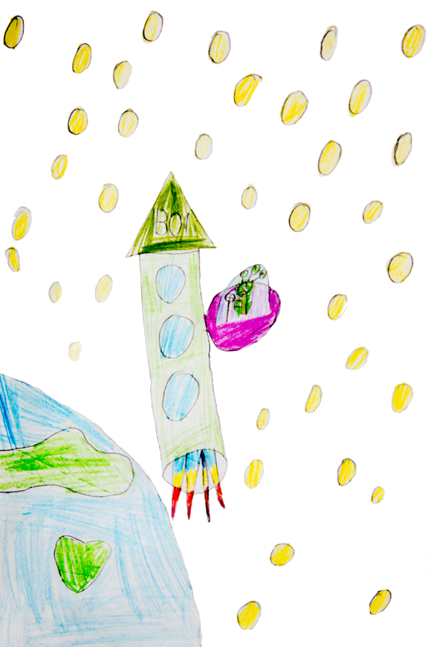
На втором витке космонавт услышал шум. В его корабль врезался корабль пришельца! Это была небольшая капсула для двоих, очень узкая, но при этом очень крепкая. При столкновении она не пострадала, чего не скажешь о новом корабле Гагарина: в левом борту “Востока-1” была большая дыра. Из капсулы выпрыгнуло странное существо: зелёное, пушистое, лохматое. Между пальцами были перепонки. И на ногах тоже. Инопланетянин взял пистолет и направил его на Гагарина. Гагарин тоже взял свой пистолет. Ему очень повезло, что он находился в скафандре с кислородом и мог дышать даже после аварии. Они встретились глазами и одновременно выстрелили. Но, к счастью, оба промахнулись. Они сражались, пока не устали уворачиваться от выстрелов.
– Постой! – крикнул Гагарин, – Давай лучше подружимся!
Пришелец, которого звали Тэ, согласился, и они стали настоящими друзьями.
– Я ищу клад, – рассказал Тэ, – Хочешь со мной?
– Хочу, – ответил Гагарин, – Вот только у нас кислород скоро закончится. У тебя есть запасы на борту? Ты вообще кислородом дышишь?
– Нет, мы дышим по-другому, но у меня дома есть запасы.
На Землю им спускаться было опасно: корабль пришельца мог сгореть в атмосфере. Поэтому они решили отправиться на родную планету инопланетянина, чей корабль мог лететь со сверхсветовой скоростью.
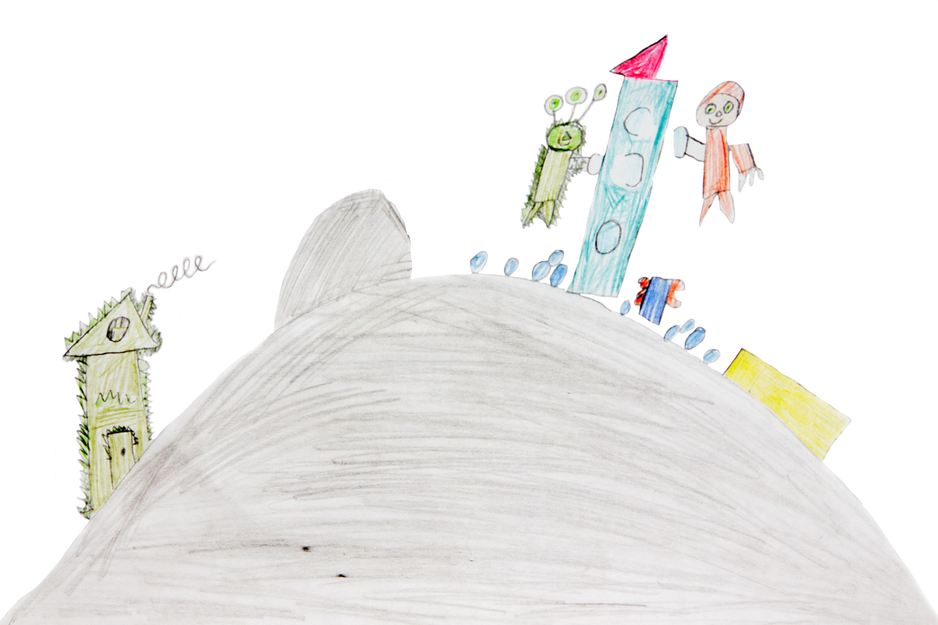
Дом Тэ был на карликовой планете Эрида в поясе Койпера. Он тоже был зелёный и пушистый, как и его хозяин. Под окнами квадратного дома с треугольной крышей раскинулся сад. На клумбах росли забавные цветы с перепонками вместо лепестков, а на грядках растение под названием зелёнка, которым питались местные жители. Ещё они ели плесень, которую выращивали в специальных контейнерах.
Так прилетели они на Эриду и забрали кислорода, сколько нашли. Перед отлётом Гагарин спросил:
– У тебя много железа дома?
– Много, – ответил Тэ.
– Тогда давай построим новый корабль, чтобы он был достаточно большой для путешествия.
– Согласен, а затем я нарисую карту и расскажу тебе, куда мы отправимся за сокровищами. Ты будешь пилотом нашего корабля, потому что я плохо управляю. Видишь, и в тебя врезался случайно.
– Нам понадобится твой сверхсветовой двигатель и энергетические щиты, – ответил Гагарин.
И они принялись строить. На это у них ушло две недели. И вот перед ними был настоящий корабль для дальних путешествий полный запасов в большом багажном отсеке.
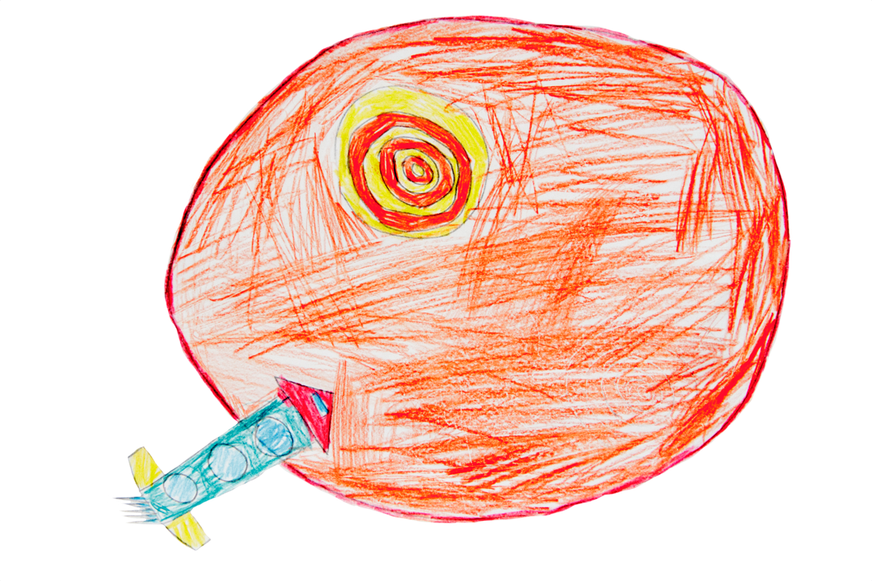
Вот они уже на борту. Их путь лежит в неизведанные миры. Судя по расчётам Тэ, Жемчужина Звёзд – именно так называлось сокровище, за которым охотился инопланетянин, – находилась на планете Ураган в опасной близости от Чёрной дыры в центре нашей галактики. Пуститься в такое опасное путешествие было необходимо: ведь Жемчужина Звёзд могла защитить нашу Солнечную систему от вторжение плохих инопланетян.
Целый год Гагарин и Тэ летели к неизведанной планете.
При выходе на орбиту путникам стало очевидно, что название Ураган дали планете не просто так: они попали в самый настоящий космический вихрь.
– Активировать энергетический щит! – скомандовал Гагарин.
– Есть активировать энергетический щит! – ответил Тэ.
– Иду на снижение!
Корабль трясло и бросало во все стороны, пока он не преодолел зону урагана. Дальше приземлиться было просто. Команда корабля надела защитные скафандры и вышла осмотреться. Это была удивительная оранжевая планета. Гагарину она напомнила Марс. При мысли об этом ему стало грустно. О доме он мог только вспоминать, а сейчас находился возле Чёрной дыры на планете, где бушуют ураганы.
– Давай осмотримся, – предложил Тэ, – У нас есть карта, и по ней мы сможем найти сокровище.
– Отличная идея! – поддержал друга Гагарин, – Включаем двигатели на скафандрах и вперёд, за кладом!
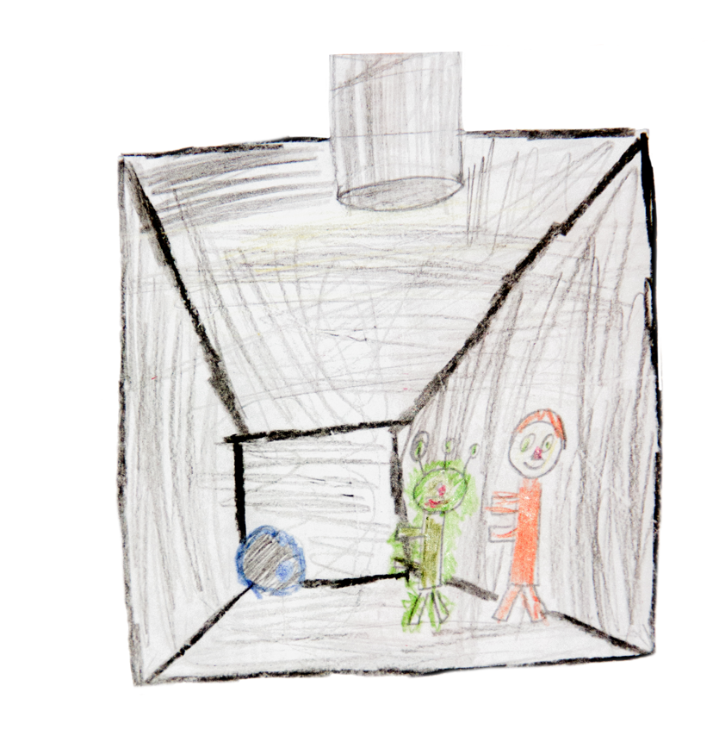
До места они долетели быстро. Странно, но вокруг был только песок пустыни. Неожиданно Тэ услышал треск, и земля под ногами провалилась. Космические путешественники оказались в глубоком подземном помещении.
– Вот она! Вот Жемчужина Звёзд! – закричал Тэ с восторгом.
– Такой огромный шар, – задумался Гагарин, – наверное, он очень много весит. Как же мы его поднимем?
– Мой народ для таких целей придумал перчатки силы, – улыбнулся Тэ, – Сейчас увидишь, как они работают.
Он надел перчатки, и Жемчужина уже не казалось такой тяжелой.
Путешественники погрузили свою добычу на корабль, и теперь им предстояло решить, как выбраться с планеты, на которой бушуют ураганы.
– Мы можем использовать сверхсветовой двигатель, – предложил Гагарин, – Это поможет преодолеть притяжение планеты.
– Энергетические щиты активированы. Ко взлёту готов, – сообщил Тэ.
– Включить двигатели, – приказал капитан корабля, – Поехали!
Полгода длилось их обратная дорога на сверхсветовой скорости. Приземлившись на третьей планете Солнечной системы, Гагарин и Тэ с помощью перчаток силы перенесли Жемчужину Звёзд прямо в центр Москвы.
– НЗИЖ ТСЕ! – воскликнул Тэ на древнем языке. На миг вcпыхнуло ослепительное голубое свечение.
– Теперь мы все в безопасности! – сказал Тэ.
